三位一體 Trinite
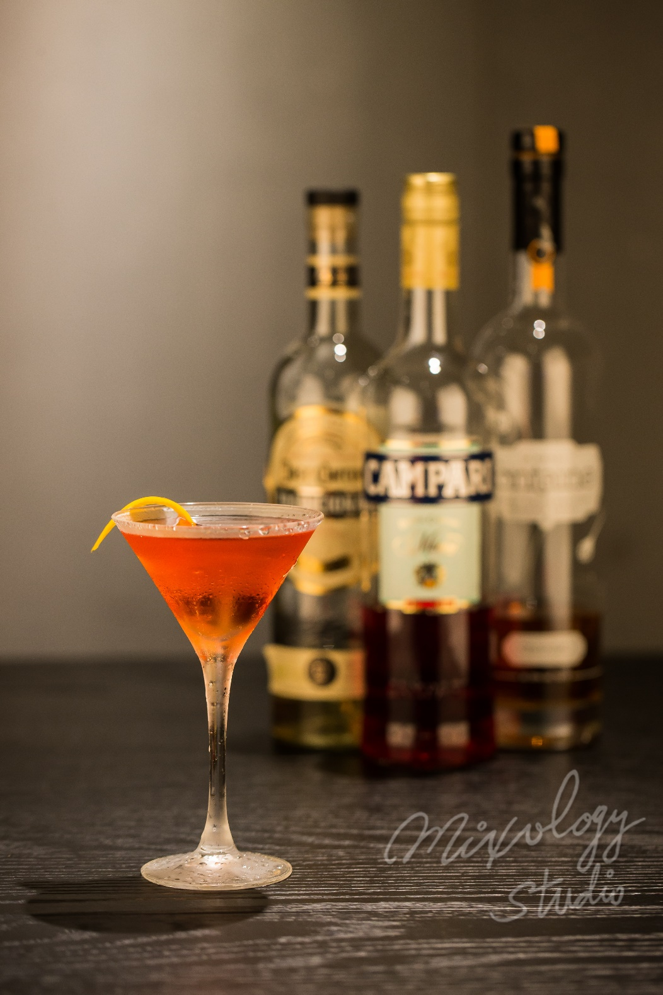 | ◆ 材料比例 ◆
 | 苦艾酒 | 35 ml
 | 龍舌蘭 | 30 ml
 | 肯巴利苦酒 | 25 ml
 | ◆ 調製方法 ◆
 | 杯子 | 冰鎮馬丁尼杯
 | 作法 | - 調酒杯加入所有材料及冰塊，攪拌均勻。  - 濾掉冰塊，將酒液倒入冰鎮過的馬丁尼杯。

